КОМАНДА №______ Название___________________________________________

МЕДИАНАБОРЩИК

ПЕРТОЗАВОДСК

Задание 1. Составьте как можно больше слов из 5 и более букв.
Вписывайте слова в столбцы в соответствии с тем, с какойбуквы начинается слово:
А / В / Д | Е /З /К | О/П | Р/С / Т

Задание 2 В ячейку впишите слово соответствующее изображению с этим номером. Все слова идут строго в алфавитном порядке и каждое слово обязательно должно быть составлено из букв слова «Петрозаводск»

1 | 2 | 3 | 4
5 | 6 | 7 | 8
9 | 10 | 11 | 12
13 | 14 | 15 | 16
17 | 18 | 19 | 20
МЕДИАНАБОРЩИК

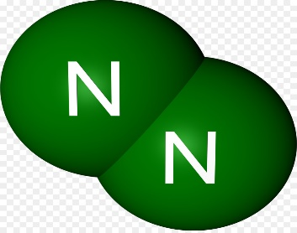1 (4 буквы) | 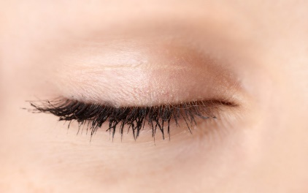2 (5 букв) | 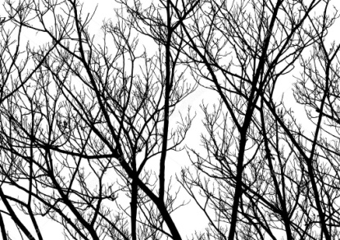  3 (5 букв) | 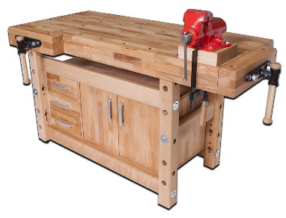4 (7 букв)
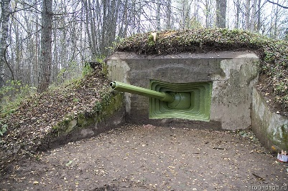5 (4 буквы) | 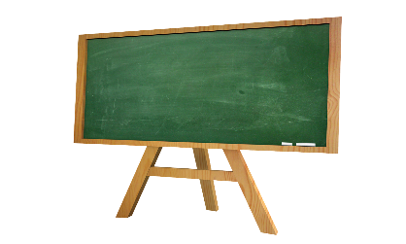6 (5 букв) | 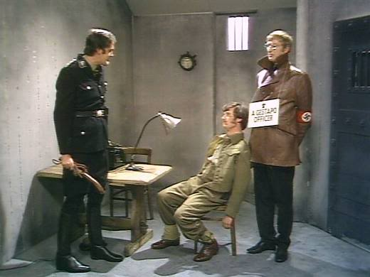  7(6 букв) | 8(4 буквы)  8 (5 букв)
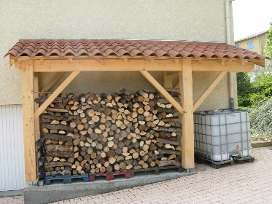9 (5 букв) | 10 (4 буквы) | 11 (6 букв) | 12 (5 букв)
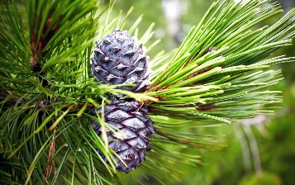  13 (4 букв) | 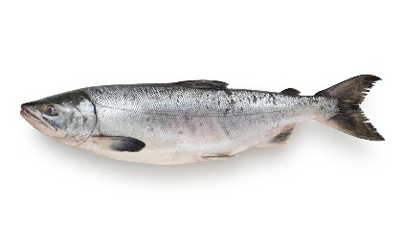  14 (4 букв) | 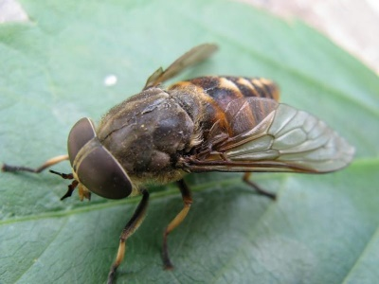  15 (4 букв) | 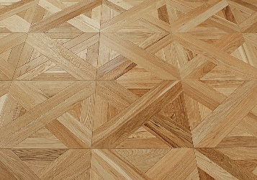  16 (6 букв)
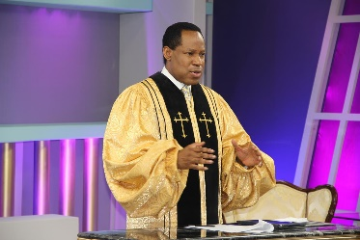  17 (6 букв) | 18 (5 букв) | 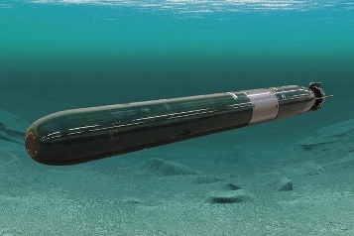  19 (7 букв) | 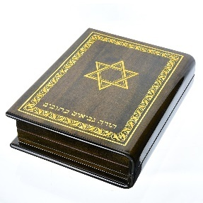  20 (4 буквы)

Ключи
1 азот | 2 веко | 3 ветка | 4 верстак
5 дзот | 6доска | 7допрос | 8 драп
9 дрова | 10 евро | 11зевота | 12 капор
13 кедр | 14 кета | 15овод | 16паркет
17 пастор | 18 повар | 19 торпеда | 20 тора

